Приложение №2 к постановлению№ 9 от «27» апреля 2017 г.

Схема размещения нестационарных торговых объектов на территории муниципального образования «Смаильское сельское поселение» Балтасинского муниципального района Республики Татарстан д. Смаиль, ул. Баумана, д. 55 (у магазина)

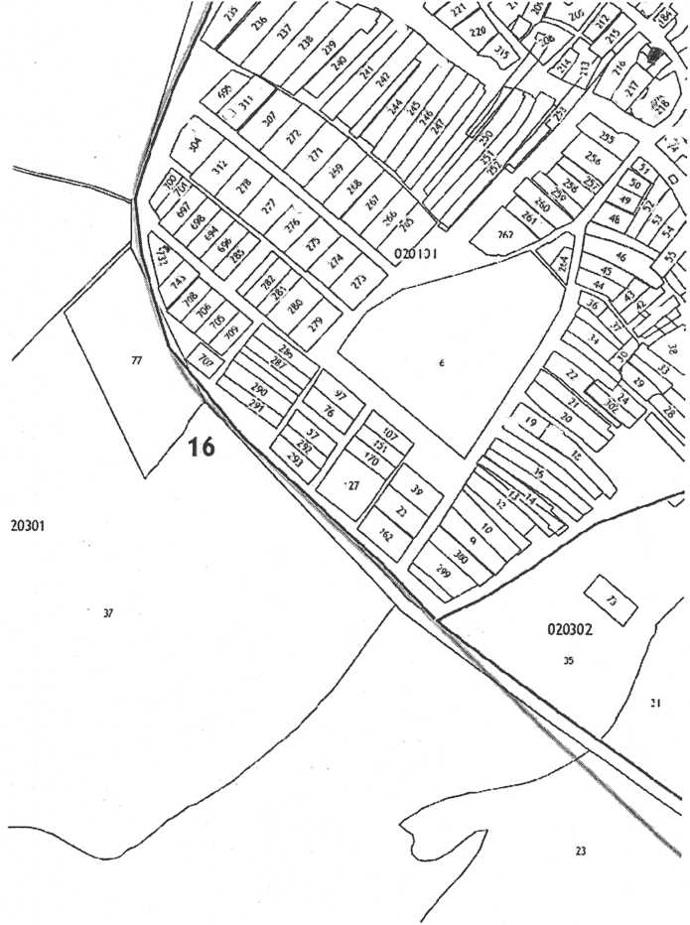

Условное обозначение места размещения нестационарного торгового объекта

■